

METODICKÝ LIST PRO ZŠ
Pro zpracování vzdělávacích materiálů (VM)v rámci projektu EU peníze školám
Operační program Vzdělávání pro konkurenceschopnost

Projekt: Moderní výuka

Registrační číslo: CZ.1.07/1.4.00/21.3192

Číslo UM: VY_22_INOVACE_1.2.33

Jméno autora: Alena Nováková

Datum, období kdy byl vytvořen: 11.5. 2013

Název práce: Make your hamburger

Předmět, pro který je VM určen: Anglický jazyk

Ročník, pro který je VM určen: První a druhý

Časová dotace: 25 minut

Vzdělávací oblast, tematický okruh, téma: Procvičování slovní zásoby

Metodický list, anotace- výstižný popis způsobu použití VM ve výuce:
Pracovní list je na procvičení a prohloubení slovní zásoby tématu potraviny zábavnou formou. Vyrob si svůj hamburger! Žáci nejprve vystřihnou kolečka s názvy jednotlivých potravin. Uprostřed vystřihnou malý otvor. Každý žák má špejli, na kterou navléká jednotlivé potraviny tak, aby vznikl hamburger (podle pokynu učitele nebo podle sebe), např. houska – šunka – rajče – sýr – kečup – houska. Jsou zde i potraviny, které se do hamburgeru nehodí (mléko, jogurt, bonbon, …) K názvům si může každý žák domalovat obrázek.

Pomůcky: pracovní list, psací potřeby, pastelky, nůžky, 1 špejle

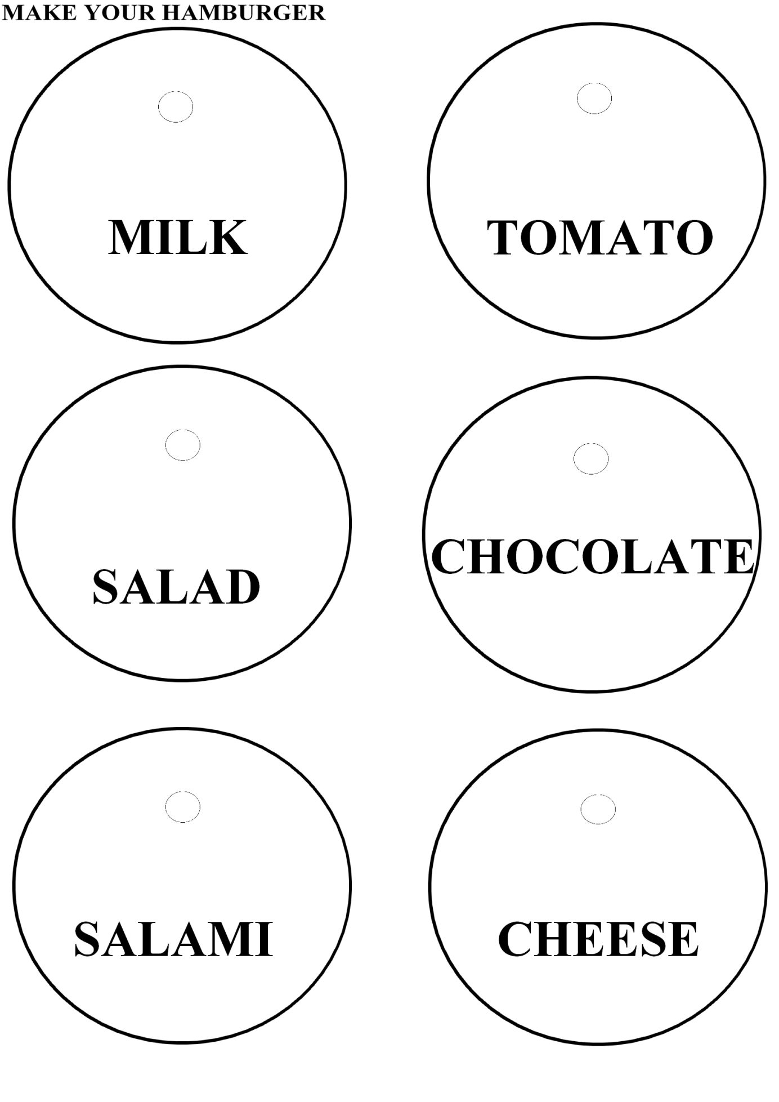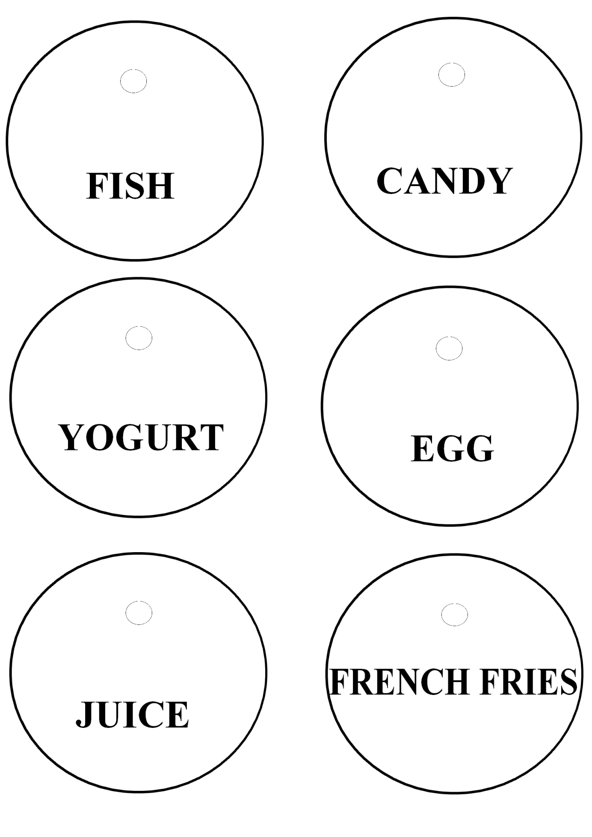

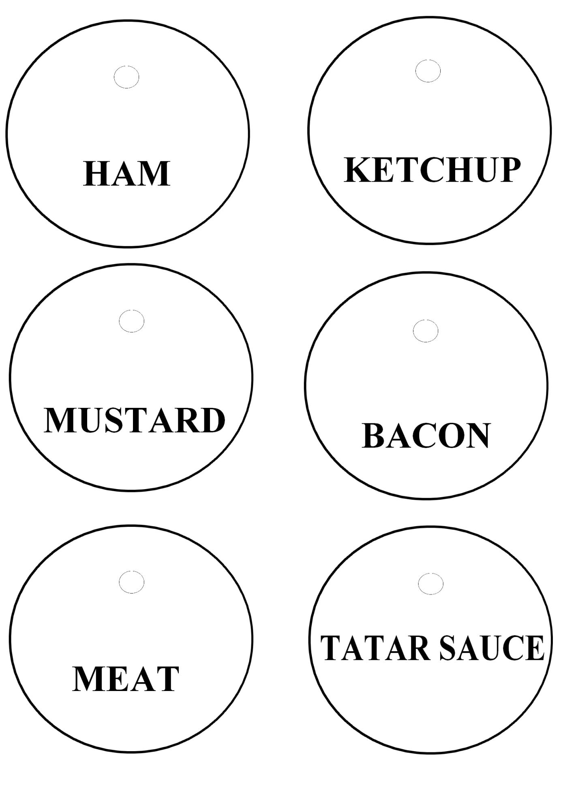

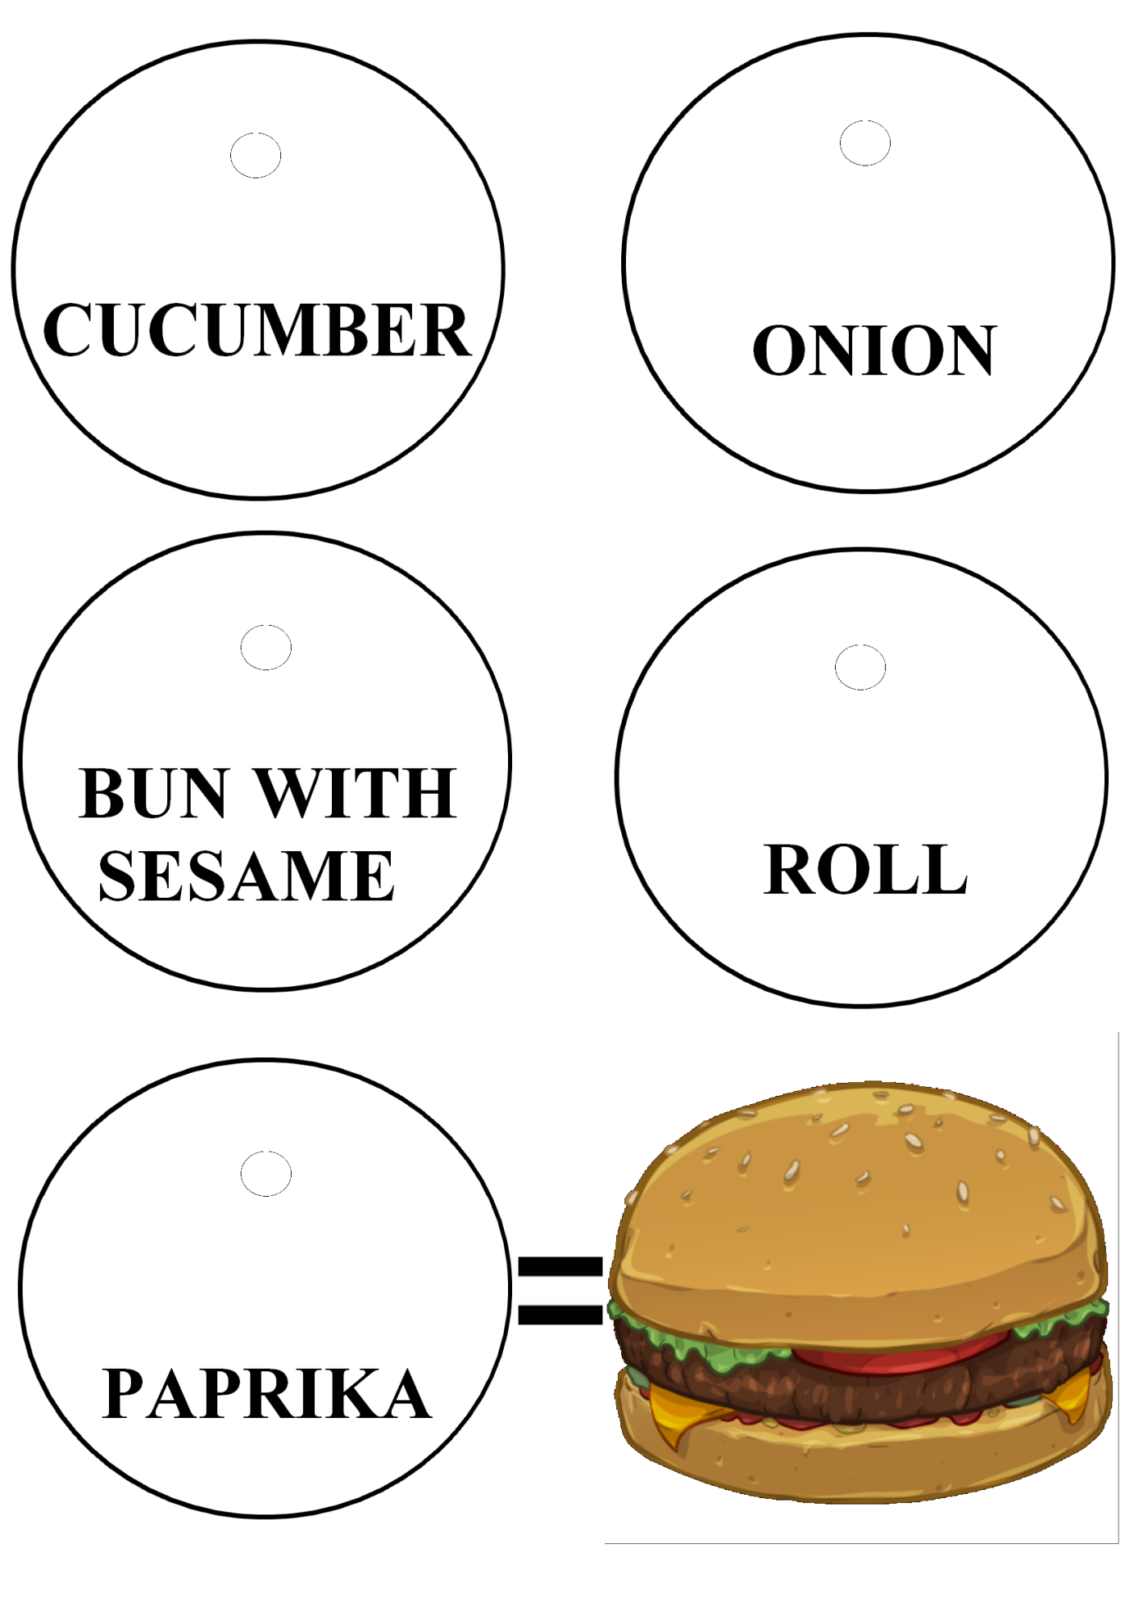

- Vypracovala: Alena Nováková
- Zdroj obrazového materiálu: [2013-11-05] www.twitter.com
- Materiály jsou určeny pro bezplatné používání pro potřeby výuky vzdělávání na
všech typech škol a školských zařízení. Jakékoliv další použití podléhá
autorskému zákonu.

